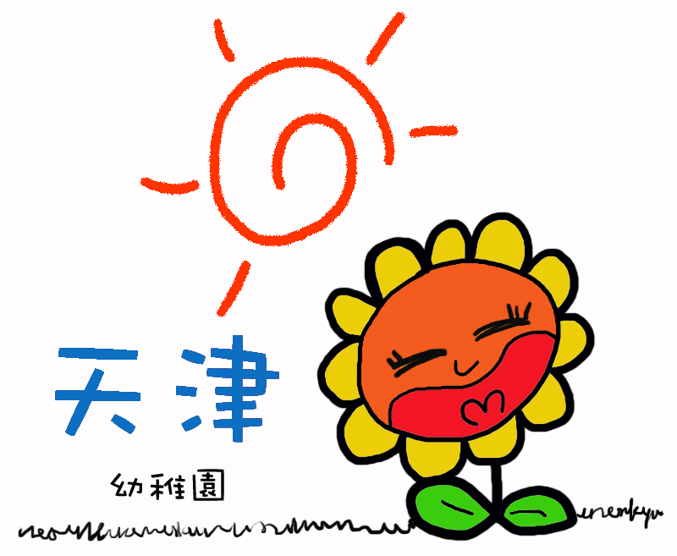
*^ǒ^* 台中市天津幼稚園 一百學年度第一學期幼兒教學行事曆 *^ǒ^*
週次 | 日 期 | 主題 | 教 學 目 標 | 備 註
預備 | 8/01~8/05 | 交通工具大集合 | - 認識各式交通工具  - 能夠說出最喜歡的交通工具  - 了解汽車有四個輪子  - 了解不同車子的特殊功能與特徵  - 認識左右前後的空間方位  - 體驗搭乘大眾交通工具的樂趣  - 了解交通安全的重要  - 認識簡單的交通號誌  - 學習交通安全與乘車禮儀  - 培養問題解決的能力 | ♥8/01(一) 新學期開學日  ♥8/05(五) 八月慶生會  ♥8/08(一) 父親節  ♫ 祝辛苦的爸爸 父親節快樂  ♥8/15-8/19 校園安全檢核  ♥8/22~8/26 幼童專車安全教育  ♥8/26 校園防災防震演習  ♥9/05~9/09 期初幼兒身高體重測量  ♥9/05~9/09中秋節慶週  ♥9/09 (五) 九月慶生會  ♥9/09 (五) 歡慶中秋..月餅分享大會  ♥9/12（一）中秋節放假一天  ♥9/15（四）水質檢測  ♥9/23 (五) 親師座談會暨親子體適能  ♥10/07 (五) 十月慶生會  ♥10/10（一）雙十節放假一天  ♥10/24~10/28第一主題八大智能評量週  ♥10/31（一）萬聖節..變裝PARTY
1 | 8/08~8/12 | 交通工具大集合
2 | 8/15~8/19 | 交通工具大集合
3 | 8/22~8/26 | 交通工具大集合
4 | 8/29~9/02 | 交通工具大集合
5 | 9/05~9/09 | 交通工具大集合
6 | 9/12~9/16 | 交通工具大集合
7 | 9/19~9/23 | 交通工具大集合
8 | 9/26~9/30 | 交通工具大集合
9 | 10/03~10/07 | 交通工具大集合
10 | 10/10~10/14 | 交通工具大集合
11 | 10/17~10/21 | 交通工具大集合
12 | 10/24~10/28 | 交通工具大集合
13 | 10/31~11/04 | 暢遊食物國 | - 認識食物的來源  - 學習自我表達的能力  - 享受品嘗食物的樂趣  - 認識日常生活中常見的食物  - 認識食品的種類  - 培養想像力及參與討論的能力  - 認識食物烹調的方法及程序  - 享受烹飪的樂趣  - 學習選擇新鮮食物  - 認識食物保存的方法  - 知道台灣的特有食物  - 認識日常生活中的有害食物  - 培養愛惜食物的好習慣  - 知道營養食物的種類  - 認識食物的生長歷程  - 認識食物與節慶的關係 | ♥11/01第二主題開始  ♥11/04 十一月慶生會  ♥11/14~11/18 期中幼兒身高體重測量  ♥11/01~12/02各班班親會（形式自訂）  ♥12/09十二月慶生會  ♥12/02（六）100學年度第一學期  社區服務開始…  ♥12/03 舊生預繳開始  ♥12/19-12/23 聖誕節慶週  ♥12/23（五）歡樂過聖誕…  薑餅人創意大會  ♥1/6（五） 一月慶生會  ♥1/9-1/13 期末幼兒身高體重測量  ♥1/9-1/13 年貨大街＆新年節慶活動  ♥1/17（二）期末圍爐火鍋大會  ♥1/23~1/28 新年假期  （放假日期依人事行政局之規定辦理）  ♥1/30 （一）新學期開始
14 | 11/07~11/11 | 暢遊食物國
15 | 11/14~11/18 | 暢遊食物國
16 | 11/21~11/25 | 暢遊食物國
17 | 11/28~12/02 | 暢遊食物國
18 | 12/05~12/09 | 暢遊食物國
19 | 12/12~12/16 | 暢遊食物國
20 | 12/19~12/23 | 暢遊食物國
21 | 12/26~12/30 | 暢遊食物國
22 | 1/02~1/06 | 暢遊食物國
23 | 1/09~1/13 | 暢遊食物國
24 | 1/16~1/20 | 暢遊食物國
25 | 1/23~1/27 | 暢遊食物國

